Desenvolupament de recursos educatius
Projecte eCO4 és un projecte educatiu enfocat a la sensibilització i l’aprenentatge sobre els Objectius de Desenvolupament Sostenible (ODS). UIC Barcelona, amb la col·laboració de diferents entitats educatives i de la fundació sense ànim de lucre Justícia i Pau, té com a objectiu principal crear una xarxa de centres i entitats educatives que treballin en conjunt per promoure l’ecologia integral i la justícia global. El projecte anima els joves a superar canvis superficials i abordar les causes profundes dels reptes socials i mediambientals des d’una perspectiva positiva. La Dra. Mariona Graells va dirigir aquesta investigació d’acció metodològica des de la transformació de la realitat social, la vulnerabilitat i el medi ambient.

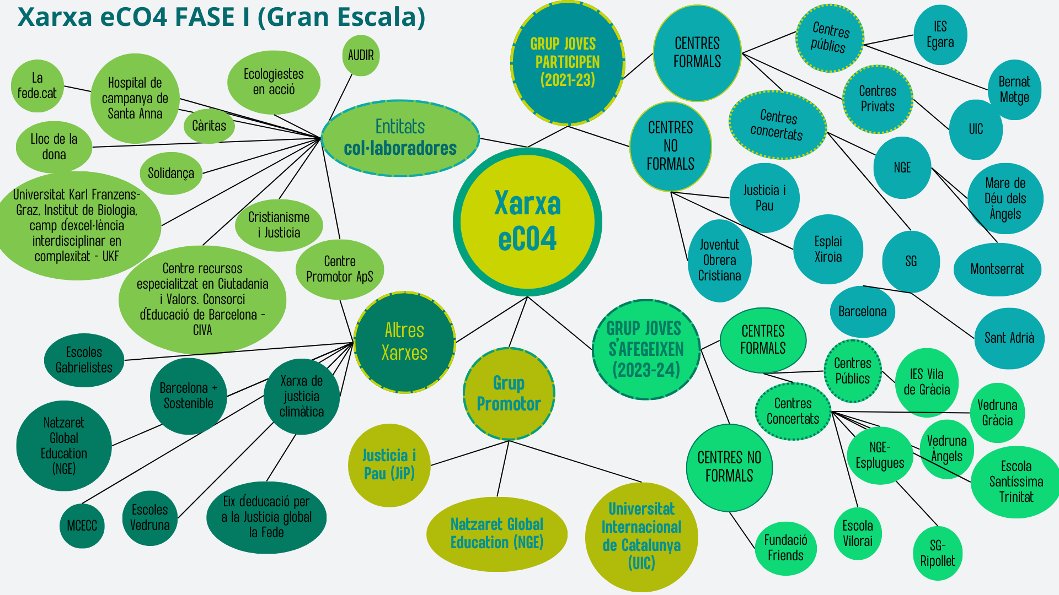

En el marc del projecte de recerca Empremta CO⁴ (eCO⁴), el passat 26 de gener de 2024 va tenir lloc la primera trobada per tractar el concepte del compromís. Diversos centres educatius i joves activistes van tenir l’oportunitat d’explicar quina és la clau per passar a l’acció.
Durant el curs 2023-2024, s’ha iniciat la tercera fase del projecte —el compromís—, en la qual, a través d’una pràctica educativa transformadora d’aprenentatge-servei (ApS), que inclou dinàmiques d’acció-reflexió compartides, els participants van configurant una xarxa de joventut compromesa amb la justícia global i l’ecologia integral, involucrant-hi els centres i entitats, l’entorn proper i les institucions que prenen decisions.

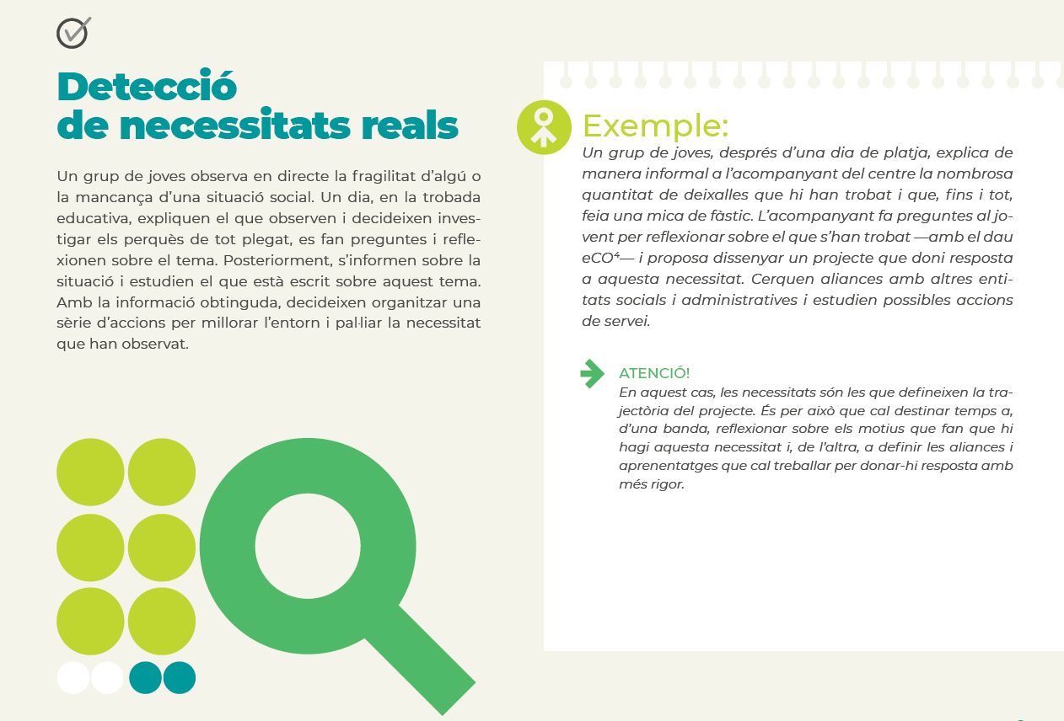

Aquesta imatge és un exemple de la guia pràctica o del desenvolupament d’aquest recurs educatiu adreçat a joves estudiants.
Guia Empremta CO⁴: 1a part: Descripció del projecte i 2a part: Posa’t en joc.

A+famílies és una associació que facilita targetes de dèbit a famílies vulnerables, des de UIC Barcelona, a través de la Càtedra Joaquim Molins Figueras, que estudia l’impacte d’aquesta ajuda en el benestar de les famílies.

Aprenentatge i Servei (ApS) és una proposta educativa mitjançant la qual els estudiants es formen participant en un projecte orientat a donar resposta a una necessitat real d’una comunitat i, per tant, a millorar les condicions de vida de les persones. Es treballen els ODS 1, 3, 4, 5 i 10.
Els objectius acadèmics es vinculen a la resolució de reptes socials. Aquesta metodologia s’ha implementat des del 2006 en diferents assignatures i està relacionada amb projectes d’innovació docent. Sempre s’ha ofert la possibilitat de fer ApS a través de les Pràctiques Escolars III, en aules hospitalàries de Catalunya, escoles rurals de Guatemala i a l’Arrabal de Barcelona.
Durant el curs 2023-2024, s’ha aplicat en les assignatures següents:
- Pràctiques Escolars III (grau en Educació Infantil): servei comunitari per afavorir la integració de famílies en situació de vulnerabilitat social.
Responsable: Dra. M. Teresa Fuertes. Casal dels Infants de Badalona.
- Pràctiques Escolars III (grau en Educació Primària): servei orientat a la millora de la comunicació en el context de les aules hospitalàries.
Responsable: Dra. M. Teresa Fuertes. Aula Hospitalària Germans Tries i Pujol de Badalona.
- Aprenentatge de les Llengües i Lectoescriptura III (grau en Educació Infantil): servei en què els estudiants ensenyen a explicar contes a alumnes de l’ESO del barri de Ciutat Meridiana (Barcelona).
Responsable: Dra. Mariona Graell.
- Observació Sistemàtica i Anàlisi de Contextos (grau en Educació Infantil): servei que consisteix en una campanya de recollida d’aliments al campus de Salut de UIC Barcelona.
Responsable: Dra. Mariona Graell.
A més, s’han presentat projectes de foment de la lectura i d’apoderament de dones en zones rurals de Guatemala, entre d’altres, així com la Unitat AIDIR Ciutat Vella, el projecte de responsabilitat social corporativa promogut pel Departament d’Infermeria, en el seu compromís amb la salut de la població a la qual dona assistència.

Kids Sustainability: és un projecte liderat per la Universitat Ignatianum a Cracòvia (Polònia), en què col·laboren les universitats LUMSA (Roma), el Politècnic de Milà (Itàlia), Dublin City University (Irlanda), i UIC Barcelona (Espanya). Té com a objectiu dissenyar recursos d’aprenentatge per a educadors, basats en la investigació, enfocats al desenvolupament d’habilitats de sostenibilitat amb un enfocament a l’aire lliure per a nens de 3 a 6 anys. El repositori del projecte acull recursos pràctics d’aprenentatge dissenyats per ajudar els professors i professores i pares i mares a identificar i enfortir pràctiques de desenvolupament d’habilitats de sostenibilitat i com ensenyar-les.

Green Dialogs és un programa de docència i recerca internacional que té com a objectiu fomentar la col·laboració internacional en l’àmbit de la literatura ambiental infantil per tal de millorar la qualitat educativa. A més, facilita l’intercanvi de personal universitari entre les universitats col·laboradores: UIC Barcelona, la Universitat de Pàdua i la Western Norway University of Applied Sciences.
Durant el Green Dialogues Meeting, s’ha procurat afavorir un intercanvi real de pensaments i idees per analitzar com la literatura infantil representa la natura i aprofundir en les connexions entre la diversitat lingüística i la sostenibilitat. Alhora, la selecció d’obres feta per la secció d’Educació de la Biblioteca del Campus Sant Cugat ha servit per difondre el projecte i donar a conèixer aquests títols i els seus missatges entre tota la comunitat universitària.

